Нижний Новгород – Астрахань

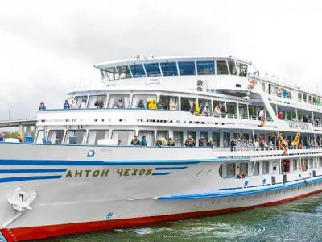
  Стоимость круиза: | от 124 648 руб
  Продолжительность: | 8 дней / 7 ночей
  Судно: | АНТОН ЧЕХОВ
  Даты заезда: | c 19-06-2025 по 26-06-2025
  Параметры круиза: | Гарантированные экскурсии на русском языке в каждом городе  Русская группа

Цена круиза на 1 человека

Главная палуба, Стандарт 2М (-11%, до 30.11.2024) | 124 648 руб
Главная палуба, Стандарт 2М | 140 055 руб
Средняя палуба, Люкс 2М+ (-11%, до 30.11.2024) | 180 741 руб
Средняя палуба, Люкс 2М+ | 203 080 руб

Особенности круиза

График скидок по акции "Раннее бронирование-2025":
- 01.11-30.11.2023 – скидка 11%
- 01.12-31.12.2023 – скидка 10%
Одноместное размещение: доплата 70% за основное место в двухместных каютах.
Скидка пенсионерам: 10% (предоставляется при предъявлении пенсионного удостоверения).
Скидка сотрудникам силовых структур и членам их семей: 10% (предоставляется при предъявлении служебного удостоверения).
Скидка участникам ВОВ, блокадникам, многодетным семьям, инвалидам и сопровождающему лицу: 10% (предоставляется при предъявлении удостоверения).
Скидки детям до 14 лет: 50% при размещении на верхнем месте в каюте «4М», скидка 15% за размещение в других типах кают.
Скидки детям от 2 до 4 лет: 100% для всех категорий кают, размещение без места с оплатой питания.
Скидки взрослым: 30% при размещении на допместах в каютах «Люкс 2М+» или на верхнем месте в каюте «4М».
Акция «Два плюс один!»: в каютах класса Люкс ребенок до 14 лет включительно на дополнительном месте размещается бесплатно.
* Постоянные скидки не суммируются с акционными!
В связи с погодными и навигационными условиями расписание круиза может быть изменено! Будьте внимательны, планируя ваше свободное время в порту стоянки!

Программа круиза

День 1 Отправление: 19:00. Страна: Россия
Нижний Новгород

Регистрация и посадка на борт. Отправление из Нижнего Новгорода в 19:00.
День 2 Прибытие: 08:30. Отправление: 21:30. Страна: Россия
Чебоксары

08:30 - 21:30: стоянка в Чебоксарах
Описание:
Чебоксары — столица Чувашской Республики, город с многовековой историей, упоминаемый в письменных источниках с 1469 г. как Чебоксар. Чебоксары — это город, где русская и чувашская культуры тесно переплелись и дополняют друг друга. Жемчужиной и главной достопримечательностью города является Чебоксарский залив, по берегам которого расположен архитектурный ансамбль — театр оперы и балета, филармония, Спасо-Преображенский женский монастырь, Храм св. Иоанна Кронштадтского, Владимирская церковь. Символом города и всей Чувашской Республики является величественный Монумент Матери-покровительнице. Город славится шедеврами церковной архитектуры, знаменит своими уникальными музеями и по праву считается «культурной столицей Поволжья».
Экскурсии:
Обзорная экскурсия «Чебоксары – столица Чувашии».
День 3 Прибытие: 07:30. Отправление: 18:30. Страна: Россия
Свияжск / Казань

07:30 - 10:00: стоянка в Свияжске
Описание:
Свияжск – остров-град в Зеленодольском районе Татарстана, расположен на острове при впадении Свияги в Волгу. По одной из версий, Свияжск является прототипом сказочного острова Буяна, описанного Пушкиным в «Сказке о царе Салтане». Свияжск был возведен в 1551 году и служил форпостом войск Ивана Грозного при взятии Казани. Главная островная крепость была собрана в кратчайшие сроки – всего за четыре недели. При строительстве использовались бревна, сплавленные по Волге из Углича. К слову сказать, деревянная Троицкая церковь, сохранившаяся и по сегодняшний день, была построена из той же угличской лиственницы. В середине XVI века Свияжская крепость превосходила по размерам обороняемой территории кремли Новгорода, Пскова и даже Москвы. Сегодня Свияжск – один из наиболее интересных туристических объектов Татарстана, сохранивший многочисленные памятники древнерусской архитектуры, православной культуры и истории. Наиболее внушительное культовое сооружение на острове – Собор Богоматери Всех Скорбящих Радости. Памятник имеет византийскую стилистику. Отдельно стоит упомянуть Государственный историко-архитектурный и художественный музей-заповедник «Остров-град Свияжск» – уникальный природно-ландшафтный памятник Татарстана. А ансамбль Свияжского Богородице-Успенского мужского монастыря является выдающейся историко-архитектурной ценностью Республики Татарстан, включенной в список Всемирного наследия ЮНЕСКО.
Экскурсии:
Посещение музея-заповедника Свияжск.
11:30 - 18:30: стоянка в Казани
Описание:
Казань — столица республики Татарстан, город с тысячелетней историей, столица древнего Казанского ханства, где пересекаются Восток и Запад, христианство и ислам. Белокаменный Казанский Кремль, легендарная мечеть Кул-Шариф, Благовещенский собор, дворец Президента Татарстана и падающая башня Сююмбике, Старо-Татарская слобода, первая каменная мечеть Казани — Мечеть аль-Марджани и многие другие уникальные исторические и архитектурные памятники, равно как и современные достопримечательности Казани, производят незабываемое впечатление и делают Казань одним из наиболее посещаемых туристами городов России.
Экскурсии:
Автобусная обзорная экскурсия по Казани.
День 4 Прибытие: 15:00. Отправление: 19:00. Страна: Россия
Самара

15:00 - 19:00: стоянка в Самаре
Описание:
Город на левом берегу реки Волги, был основан как сторожевая крепость в 1586 г. В 1935 г. город был переименован в Куйбышев. Во время Великой Отечественной войны в 1941 г. Куйбышев стал запасной столицей. С историей этого периода можно ознакомиться в музее «Бункер Сталина». В 1991 г. городу было возвращено его историческое название Самара. Среди достопримечательностей Самары, сохранившей очарование старокупеческого города, особо выделяются: здание Драматического театра им. М. Горького, Костел «Святого сердца Иисуса», особняк купца И. Клодта, Жигулевский пивоваренный завод и особняк его основателя Альфреда фон Вакано. В Самаре находятся одна из крупнейших площадей в Европе (площадь Куйбышева) и одна из самых длинных речных набережных в России. В городе установлено множество памятников, монументов и мемориалов.
Экскурсии:
Обзорная автобусно-пешеходная экскурсия по Самаре.
День 5 Прибытие: 16:00. Отправление: 19:30. Страна: Россия
Саратов

16:00 - 19:30: стоянка в Саратове
Описание:
Саратов расположен на высоком правом берегу Волги. Город был основан в 1590 г. как крепость для охраны Волжского торгового пути. Саратов — это возможность «перелистать страницы» более чем 400-летней истории города, представить жизнь Саратова «изначального», увидеть Саратов «купеческий», узнать о Саратове «космическом» и узнать о Саратове «теперешнем». С вершины Соколовой горы открывается великолепная панорама города. Здесь же — на территории Парка Победы — можно увидеть выставку военной техники под открытым небом, мемориальный комплекс «Журавли», посвященный саратовцам, погибшим в годы Великой Отечественной войны, аллеи Героев и «Дней воинской славы России» и др. Саратов знаменит одним из самых длинных в Европе мостов.
Экскурсии:
Обзорная автобусно-пешеходная экскурсия «Знакомьтесь, Саратов» с осмотром Университетского городка или Соколовой горы.
День 6 Прибытие: 16:00. Отправление: 20:00. Страна: Россия
Волгоград

16:00 - 20:00: стоянка в Волгограде
Описание:
Царицын, Сталинград, Волгоград. «Город-герой» — свидетель многих исторических событий. История Волгограда нашла свое отражение в экспозициях и собраниях многочисленных музеев Волгограда. Ведущее место среди памятников монументального искусства, посвященных Великой Отечественной войне, по праву занимает памятник-ансамбль «Героям Сталинградской битвы» на Мамаевом Кургане. Венчает главную высоту символ Волгограда — величественный монумент «Родина-мать зовет!», входящий в число семи чудес России. Особое место занимает Государственный музей-заповедник «Сталинградская битва». Несомненно, стоит упомянуть еще один важный исторический памятник — Дом Павлова, который стал символом мужества, стойкости и героизма советских войск в Сталинградской битве.
Экскурсии:
Обзорная автобусно-пешеходная экскурсия с посещением Мамаева кургана.
День 7 Страна: Россия
День на воде

Наслаждайтесь вдохновенной красотой сменяющих друг друга дивных пейзажей, любуйтесь чудесными рассветами и закатами с борта теплохода. Дышите свежим воздухом, слушайте плеск воды и крики чаек. Погрузитесь в неповторимую атмосферу круизного путешествия!
День 8 Прибытие: 08:00. Страна: Россия
Астрахань

Прибытие в Астрахань в 08:00. Сход с корабля.

Описание круиза

Маршрут: Нижний Новгород – Чебоксары – Свияжск – Казань – Самара – Саратов – Волгоград – Астрахань

В стоимость круиза входит

Размещение, сервисы на борту:
- Размещение в каюте выбранной категории
- Трёхразовое сбалансированное питание в ресторане с возможностью выбора вегетарианских и низкокалорийных блюд (завтрак – шведский стол, обед и ужин – выборное меню)
- Доступ в интернет по Wi-Fi на борту (при наличии технической возможности)
Оздоровительная программа:
- Фитнес-программы различной степени интенсивности, рассчитанные на любой уровень подготовки: утренняя йога, оздоровительная гимнастика, детская зарядка
- Фиточай (количество порций зависит от продолжительности рейса)
- Кислородный коктейль (количество порций зависит от продолжительности рейса)
- Спортивные тренажеры и бассейн
Анимационная программа:
- Настольные и командные игры
- Интерактивные шоу-программы
- Тематические мастер-классы
- Танцевальные уроки
- Концерты и музыкальные вечера
- Творческие встречи
- Беседы и лекции
- Фильмы и мультфильмы
- Радиопередачи
- Детская анимация
Экскурсионная программа в портах захода:
- Экскурсии по маршруту, входящие в основной пакет

Дополнительно оплачивается

- Проезд к месту начала и от места окончания круиза
- Сауна
- Бар
- Прачечная
- Медицинское обслуживание
- Дополнительные экскурсии
- Прочие личные расходы

АНТОН ЧЕХОВ  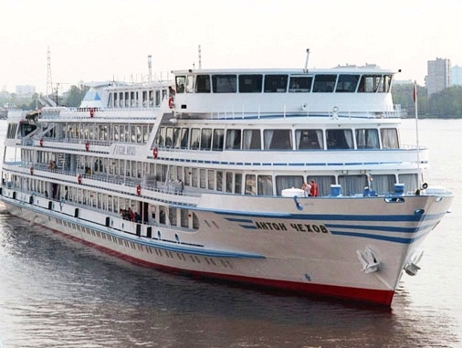 | Четырехпалубный теплоход “АНТОН ЧЕХОВ” построен в Австрии, полностью реконструирован в 2019 году.  На борту теплохода есть бассейн с открывающейся стеклянной крышей, поэтому помимо приема солнечных ванн и наслаждения свежим воздухом в шезлонгах на солнечной палубе, Вы сможете искупаться. Помимо этого на борту Вы найдете ресторан, бар с танцевальной площадкой, уютный кинозал, музыкальный салон, небольшой сувенирный магазин и салон красоты, доступны услуги гладильной, прачечной и бортового доктора.  Технические параметры:  Проект – Q-056  Длина – 116 м  Ширина – 16,5 м  Осадка – 2,8 м  Скорость – 25,6 км/ч  Пассажировместимость – 145 чел  Общее количество кают: 74  Люкс двухкомнатный – 2 каюты  Люкс двухместный – 25 кают  Стандарт двухместный – 44 каюты  Стандарт одноместный – 3 каюты  Все каюты теплохода оборудованы открывающимися окнами. В каждой каюте: кондиционер, душ, телевизор, сейф, внутренний телефон, ванная комната (зеркало, 2 стакана, полотенца, фен).
Люкс двухкомнатный  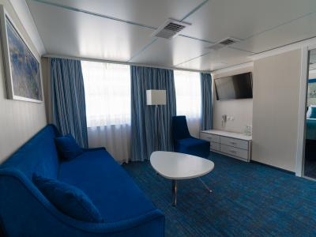 | Просторная двухкомнатная каюта со всеми удобствами рассчитана на двух пассажиров (есть возможность размещения ребенка до 14 лет на дополнительном месте).  В каюте два больших открывающихся обзорных окна, двуспальная кровать (не раздвигается), диван, кондиционер, телевизор, сейф, внутренний телефон, холодильник, ванна, санузел, фен, туалетные принадлежности, полотенца.  Шлюпочная палуба: каюты № 106, 107.
Люкс  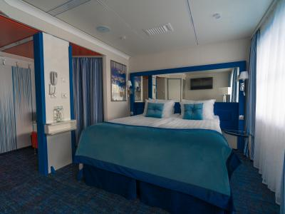 | Просторная каюта со всеми удобствами рассчитана на двух пассажиров (есть возможность размещения ребенка до 14 лет на дополнительном месте).  В каюте два больших открывающихся обзорных окна, двуспальная кровать (можно раздвинуть), диван, кондиционер, телевизор, сейф, внутренний телефон, холодильник, душ, санузел, фен, туалетные принадлежности, полотенца.  Главная палуба: каюта № 320.  Средняя палуба: каюты № 214-225.  Шлюпочная палуба: каюты № 109-119.
Стандартная одноместная каюта  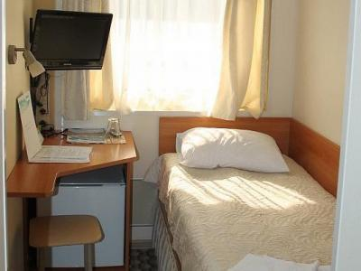 | Уютная каюта со всеми удобствами рассчитана на одного пассажира.  В каюте большое открывающееся обзорное окно, односпальная кровать, кондиционер, телевизор, сейф, внутренний телефон, душ, санузел, фен, туалетные принадлежности, полотенца.  Средняя палуба: каюты № 200, 201, 203.
Стандартная двухместная каюта  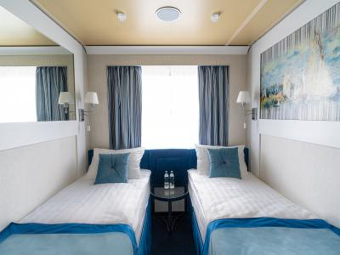 | Уютная каюта со всеми удобствами рассчитана на двух пассажиров.  В каюте большое открывающееся обзорное окно, две односпальные кровати (нельзя сдвинуть), кондиционер, телевизор, сейф, внутренний телефон, душ, санузел, фен, туалетные принадлежности, полотенца.  Главная палуба: каюты № 303-319, 321-331.  Средняя палуба: каюты № 202, 204-213, 226-229.  Шлюпочная палуба: каюты № 104, 120-122.

